消费品召回计划
生产者名称 | 厦门开际照明电器有限公司
产品名称 | 固定式LED三防吸顶灯
品牌 | FLKL爱泰牌
涉及数量 | 40只
型号/规格 | 324 24W
生产起止日期 | 2023年4月15日至2023年4月21日
生产批号/批次 | 20230421F7324H
产品描述及外观图片 | 固定式LED三防吸顶灯 型号：324 24W  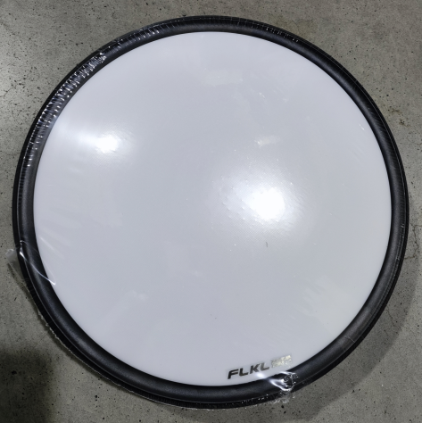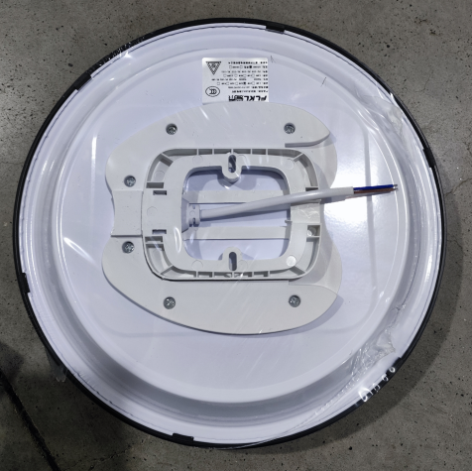
存在的缺陷 | 结构、外部接线和内部接线、防触电保护、耐久性试验和热试验,耐热、耐火和耐起痕项目不符合GB 7000.201-2008、GB 7000.1-2015标准要求
可能导致的后果 | 可能引起触电、起火危险，存在一定的安全隐患。
避免损害发生的应急处置方式 | 停止使用该产品
具体召回措施 | 为消费者提供免费退换货服务
召回负责机构 | 厦门开际照明电器有限公司
召回联系方式 | 18359280487
召回进度安排 | 2024年6月3日至2024年9月3日，厦门开际照明电器有限公司将在京东FLKL灯饰照明旗舰店发布召回公告通知消费者此次召回事宜，为购买该批次产品的消费者提供免费退换货服务。同时，消费者也可拨打客户服务热线（18359280487）了解具体事宜。
其他需要报告的内容 | 无
其他信息 | 相关用户也可以登录国家市场监督管理总局缺陷产品管理中心网站、中国产品安全与召回信息网或关注微信公众号（SAMRDPAC)，或拨打缺陷产品管理中心热线电话：010-59799616，了解更多信息。

